betaflight的滤波器
PT1 Low Pass Filter
一阶低通滤波器，也称为一阶滞后滤波器（First Order Lag Filter），是最简单且最常用的模拟滤波器离散化实现之一，也是嵌入式系统中最实用的滤波器之一，平衡了简单性、效率性和有效性。尽管它是一阶滤波器，但在许多实际应用中已经足够，特别是当计算资源受限时。
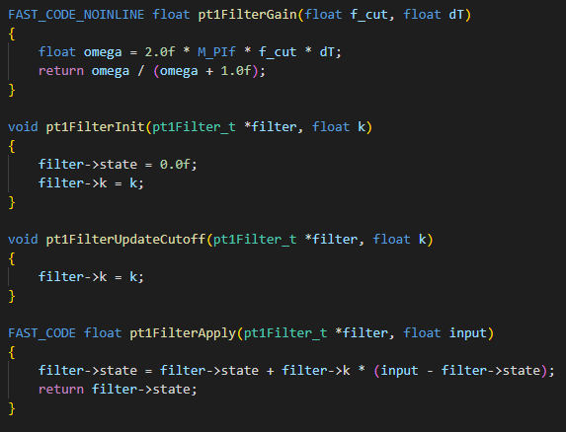
pt1FilterGain计算滤波系数，公式如下
fc是截止频率，dt是采样周期；
pt1FilterInit初始化滤波器；
pt1FilterUpdateCutoff更新滤波系数；
pt1FilterApply应用滤波器，公式如下：
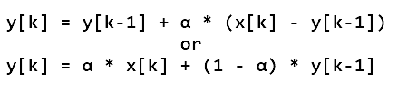
PT2 Low Pass Filter
二阶低通滤波器，比PT1有更陡的滚降特性和更好的频率选择性，bf使用两个一阶低通滤波器级联实现，阻尼比固定为1（临界阻尼），无超调，响应快，特别适合对计算效率要求高的嵌入式应用。虽然牺牲了一些灵活性（固定阻尼比），但在许多应用中已经足够好用了。
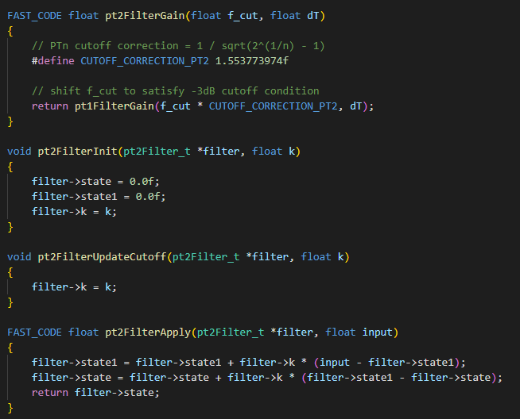
pt2FilterGain计算滤波器系数，计算方法跟pt1一样，只是截止频率要校正，校正公式如下：
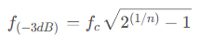
pt2滤波器n=2，后边的pt3滤波器n=3；
pt2FilterInit初始化滤波器；
pt2FilterUpdateCutoff更新滤波器系数；
pt2FilterApply应用滤波器，进行两次一阶低通滤波计算，第二次计算的值作为滤波后的输出值。
PT3 Low Pass Filter
三阶低通滤波器，使用3个一阶低通滤波器级联实现，它提供了更陡峭的频率滚降（-60dB/decade）和更好的高频抑制。
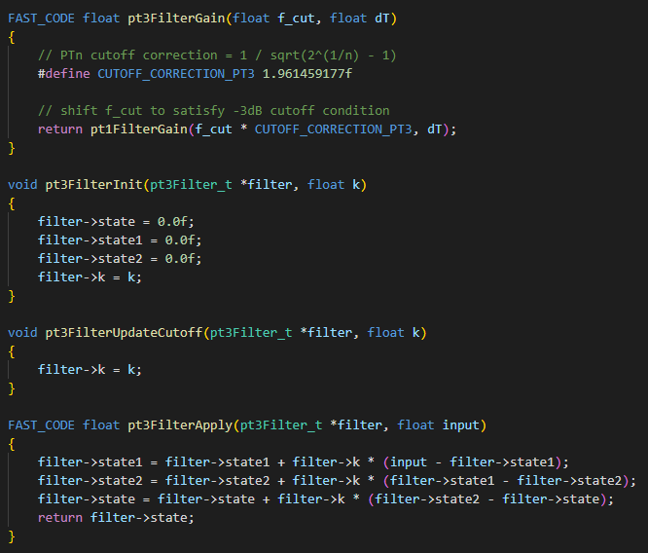
跟pt2类似，计算滤波系数同样需要校正截止频率，计算输出时多了一次一阶滤波计算。
Biquad Filter（双二阶滤波器）
Biquad 是一种二阶IIR滤波器，一个Biquad 可以实现多种基本的滤波器类型：低通、高通、带通、带阻、陷波、峰值（谐振）等，只需改变其系数即可。Biquad滤波器因其灵活性高、计算量适中、实现简单而成为数字信号处理的基石，无论是音频处理、通信系统还是控制系统，Biquad都是不可或缺的工具。
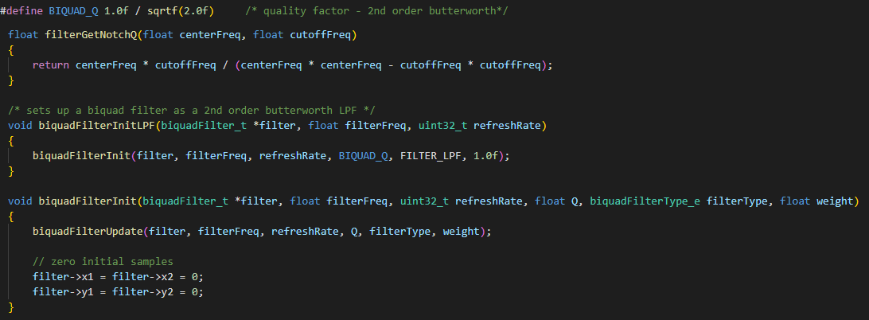
filterGetNotchQ计算陷波滤波器的Q值，公式如下：
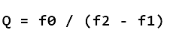
其中f1和f2是-3dB点频率（f1<f2），f0是中心频率，它们满足几何对称关系：
替换f2后可得
biquadFilterInitLPF初始化为2阶巴特沃斯低通滤波器
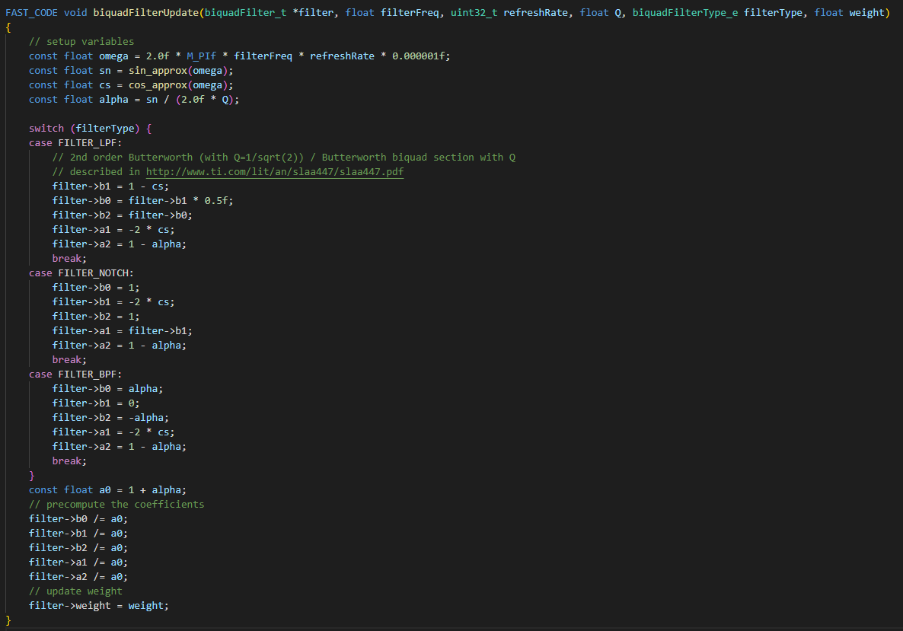
biquadFilterUpdate根据不同滤波类型设置不同的系数。
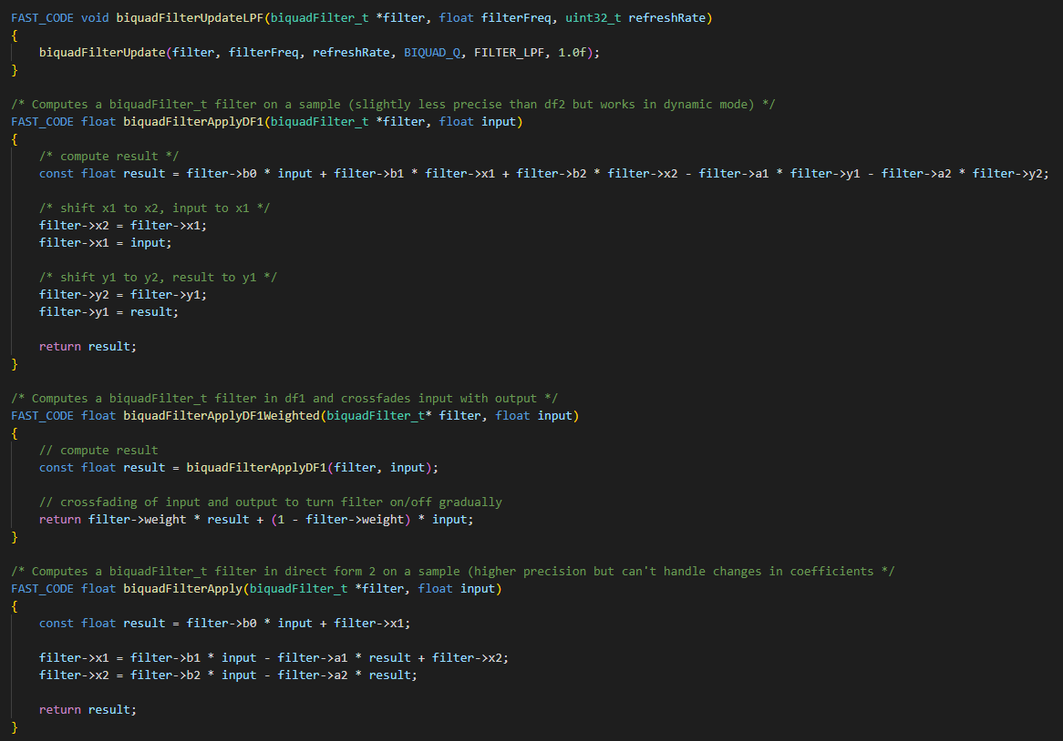
biquadFilterUpdateLPF设置滤波器为低通滤波器；
biquadFilterApplyDF1使用DF1方式计算，公式如下：
biquadFilterApplyDF1Weighted通过weight值融合DF1的输出和input作为最终的输出；
biquadFilterApply使用转置DF2方式计算。
Phase Compensator
相位补偿器是专门用于控制系统中调整相位特性的滤波器。
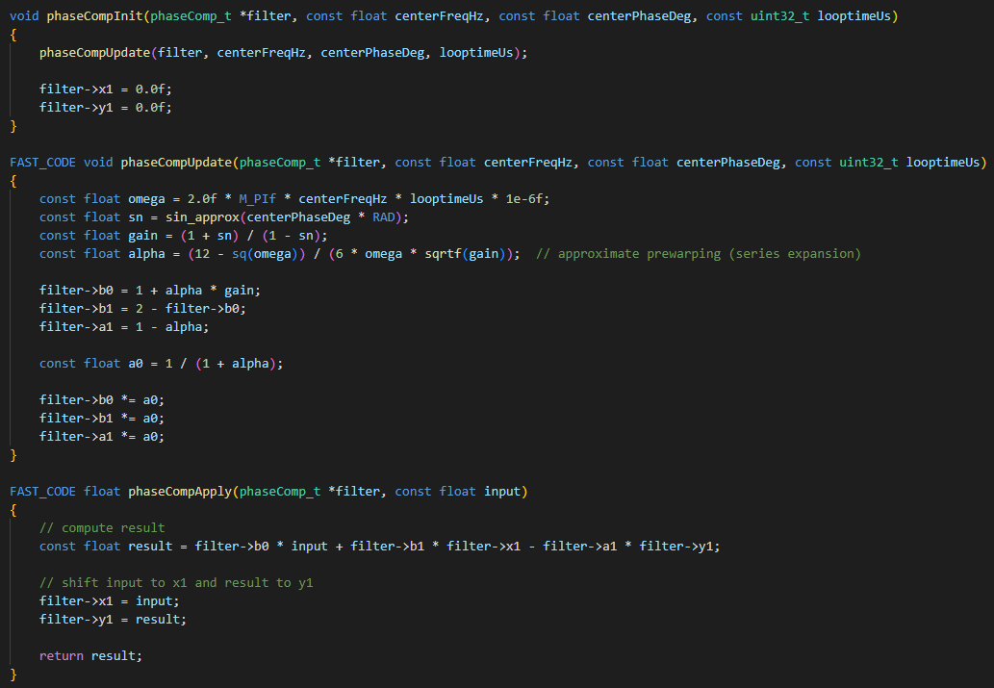
phaseCompInit初始化滤波器；
phaseCompUpdate计算滤波器系数；
phaseCompApply应用滤波器，公式如下：
Slew filter with limit
带限制的回转滤波，这个滤波器在阈值内的值无限制，而超过阈值的值限制往回（向阈值内）变化的速率，正超限后限制下降速度（防止骤降），负超限后限制上升速度（防止骤升）。
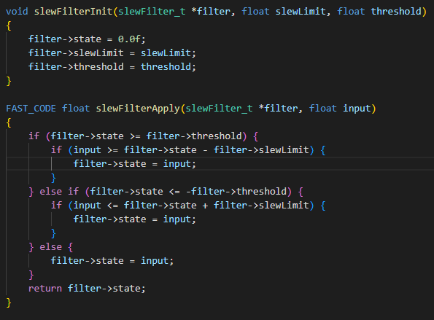
当上一次的输出在-threshold和threshold范围内，则更新输出为输入；
当上一次的输出大于等于threshold，如果输入变小了但变化幅度小于等于slewLimit，则更新输出为输入，否则保持上一次的输出不变；
当上一次的输出小于等于-threshold，如果输入变大了但变化幅度小于等于slewLimit，则更新输出为输入，否则保持上一次的输出不变；
Moving average
移动平均滤波器通过对时间序列数据中最近N个数据点取平均值来消除随机波动，突出趋势。

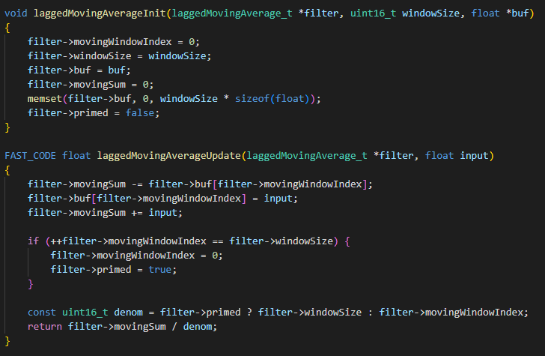
每次运算把最旧的数据剔除，换成输入，然后计算平均值。
simpleLPFilter
简单定点低通滤波器，使用移位和整数运算避免了浮点运算，运算效率大大提高。
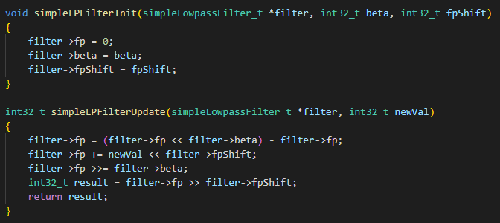
推导过程如下：
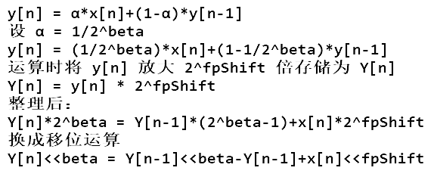
Mean accumulator
平均值累加器动态计算并更新平均值
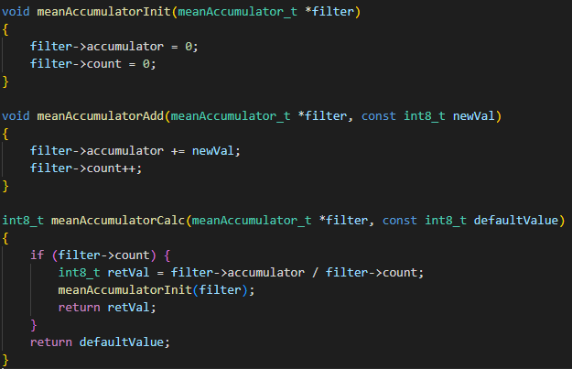
betaflight的rpm滤波和动态陷波滤波都是在以上滤波器的基础上改进和组合实现的。

‌

